江苏省苏州市相城区2014届九年级上学期期中考试物理试题及答案
2013.11
本试卷分第I卷（选择题）和第II（非选择题）两部分．共五大题33小题，满分100分．考试用时100分钟．
注意事项：
1．答题前，考生务必将姓名、考点名称、考场号、座位号、考试号填涂在答题卷相应的位置上。
2．答题必须用0.5mm黑色墨水签字笔写在答题卷指定的位置上，不在答题区域内的答案一律无效，不得用其它笔答题。
3．考生答题必须在答题卷上，答在试卷和草稿纸上一律无效。

第I卷（选择题，共24分）
一、选择题（每小题只有一个选项符合题意．每小题2分，共24分）
1．“给我一个支点和一根足够长的棍，我就能撬起整个地球．”下列生产和生活中的杠杆与阿基米德设想的杠杆属于同一类型的是
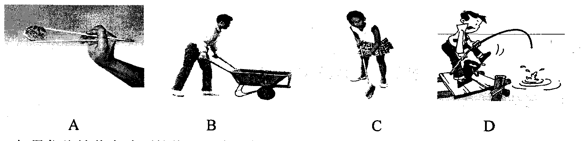
2．如果你将掉落在地面的物理课本捡起来放在课桌上，你对课本所做的功最接近于
A．0.02J B．0.2J C．2J D．20J
3．下列说法正确的是
A．功率越大的机械做功越快 B．功率越大的机械做功越多
C．机械效率越高的机械做功越快 D．机械效率越高的机械做功越多
4．一物体沿固定的粗糙斜面匀速下滑，物体在下滑的过程中
A．动能不变，势能减小，机械能不变 B．动能不变，势能减小．机械能减小
C．动能增大，势能减小，机械能不变 D．动能增大，势能减小，机械能减小
5．一桶汽油用去一半后，剩下的汽油的：
A．比热容和热值均不变 B．比热容不变，热值为原来的1/2
C．比热容和热值都变为原来的1/2 D．比热容为原来的1/2，热值不变
6．关于温度、热量和内能，下列说法正确的是
A．温度高的物体内能一定大，温度低的物体内能一定小
B．物体的内能与温度有关，只要温度不变，物体的内能就一定不变
C．内能小的物体也可能将热量传递给内能大的物体
D．物体的温度越高，所含热量越多
7．如图所示的四种情景中，人对物体做功的是：
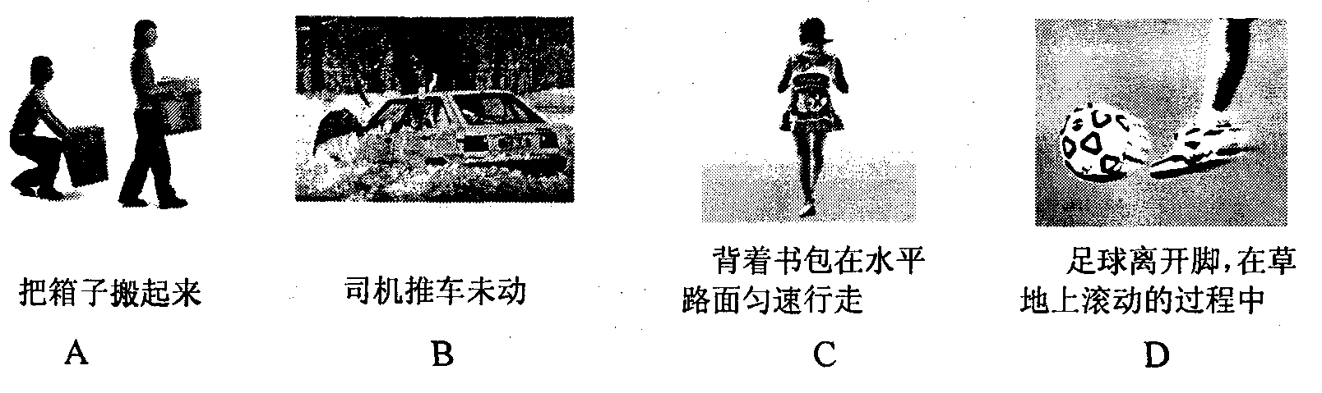
8．一个滑轮组经改装后提高了机械效率，用它把同一物体匀速提升同样的高度，改进后与改进前相比较
A．总功减少，额外功增多 B．机械做功加快
C．功率变大，机械做功更多 D．有用功不变，总功减少
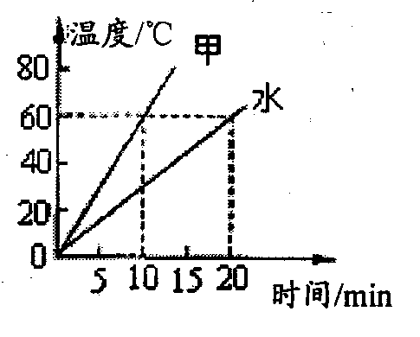
9．用两个相同的加热器给质量相同的物质甲和水加热，它们的温度
随加热时间的变化关系如图所示，据此判断物质甲的比热容为
A．4.2×10³J／(kg．℃)
B．2.1×10³J／(kg．℃)
C．1.2×10³J／(kg．℃)
D．条件不足，不能确定
10．保密室有两道门，只有当两道门都关上时（关上一道门相当于闭合一个开关），值班室内的指示灯才会发光，表明门都关上了，下图中符合要求的电路是
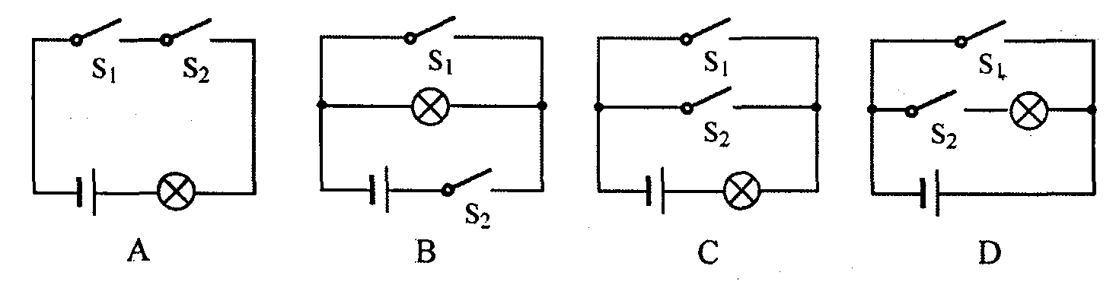
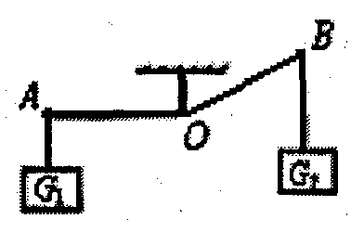
11．如图所示，杠杆AOB用细绳悬挂起来，当A端挂重物G₁，B端挂重物G2时，杠杆平衡，此时OA恰好处于水平位置(AO＝BO，杠杆重力不计)．则
A．G₁＝G₂
B．G₁>G₂
C．G₁<G₂
D．无法确定
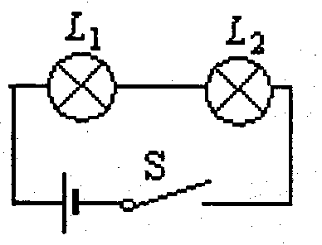
12．如图所示的电路中，当开关闭合时，灯L₁、L₂均不亮，某同学用一根导线去查找电路的故障．他先将导线接在灯L₁两端，发现灯L₂亮，灯L₁不亮；再将导线接在灯L₂两端，发现两灯均不亮，由此可以判断
A．灯L₁断路 B．灯L₁短路
C．灯L₂断路 D．灯L₂短路

第II卷（非选择题，共76分）
二、填空题（每空1分，共24分）
13．下列物体：①挂在屋顶上的电灯；②被拉开的弹簧门；③空中飞行的小鸟；④在地面冰场上滑行的运动员；⑤正从斜坡上滚下的石头；⑥在平直公路上行驶的汽车，其中只具有动能的是 ▲ ，只具有势能的是 ▲ ，既具有动能又具有势能的是 ▲ ．
14．皮划艇是奥运会的竞赛项目之一，已知比赛中皮划艇船桨的阻力臂是动力臂的3倍，则船桨是 ▲ 杠杆；若运动员在划船时对船桨施加的力是360N，则船桨受到水的作用力至少是 ▲ N．
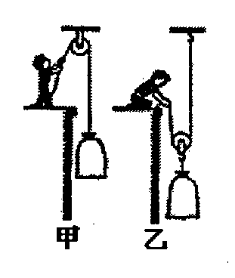
15．如图用甲、乙两个不同的滑轮把同一货物提到相同高度，若不计绳重和摩擦，
且G动<G物，则使用 ▲ 滑轮能够省力，使用 ▲ 滑轮机械效率较高．若
用乙图匀速提升重为180N的物体，所用拉力为120N，物体升高2m．此过
程中，不计绳重和摩擦，动滑轮的机械效率为 ▲ ，动滑轮重 ▲ N．
16．马用200N的力拉着重为1500N的车子，在水平路面上匀速前进了100m，拉
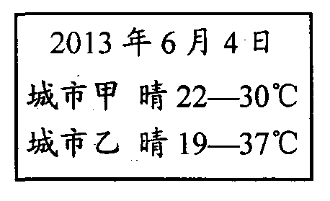
力对车做功 ▲ J，重力对车做的功为 ▲ J．
17．中央气象台每天都会发布全国主要城市的大气预报，右表列出的是
2013年6月4日沿海城市上海和内地城市西安的气温情况，请根据
两座城市气温变化情况判断城市名称，甲是 ▲ ，你做出如此[来源:Zxxk.Com]
判断的依据是 ▲ ．
18．在市政建设中，经常看到工人用切割机切割水泥路面，在切割机工作时需不断地对锯片浇水，否则锯片会很快损坏，这是由于锯片在切割路面时不断做功，使锯片的内能 ▲ ，温度升高，对锯片浇水，是通过 ▲ 的方式让锯片的内能减少，温度降低．
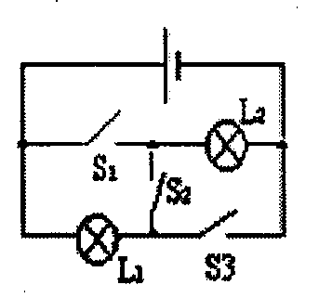
19．质量均为1kg的铜块[C铜＝3.9×10²J／(kg．℃)]和铅块[C铅＝1.3×10²J／（kg．℃）]，如吸收了相等的热量，则铜块与铅块升高的温度之比为 ▲ ；若铜块温度升高了100℃，则它吸收了 ▲ J的热．
20．如图所示电路，要使灯L₁、L₂组成串联电路，应闭合开关 ▲ ；要[来源:学.科.网]
使L₁、L₂组成并联电路应闭合开关 ▲ ，同时闭合 ▲ 是绝对不
允许的．
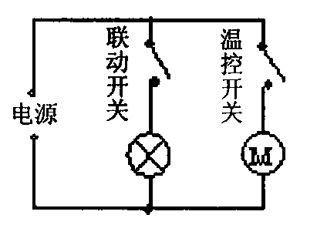
21．一些家用电器的内部结构中常常装有控制开关，这些开关一般与相应的
用电器 ▲ 联．还有一些家用电器内部又分成好几个不同的工作
部分，如双桶洗衣机分洗涤侧和脱水侧，分别由两个电动机来工作，根
据你的经验，这两个电动机应该是 ▲ 联的；如图所示，是家用电冰
箱及其部分电路图．冰箱压缩机由温控开关自动控制，冷藏室照明灯由
冰箱门联动开关控制．冰箱门关闭后，联动开关应该处于 ▲ 状态，当冰箱里的温度升高到一定程度时，温控开关会自动 ▲ （选填“断开”或“闭合”）

三、作图与实验题（第22题每小题2分，第23题6分，第24、25题各5分，第26题3分，第27题7分，共32分）
22．按照题目要求作图：
(1)如下图所示，用螺丝刀撬起图钉．请在图上画出螺丝刀受到图钉阻力F₂的力臂；并画出作用在螺丝刀柄上A点的最小动力F₁的示意图．
(2)上图中，站在地面上的同学借助滑轮组匀速提升重物，请画出合适的绕线方法．
(3)下图是某手电筒的剖面图，请按实物剖面图，在虚线框中画出这种手电筒的电路图．
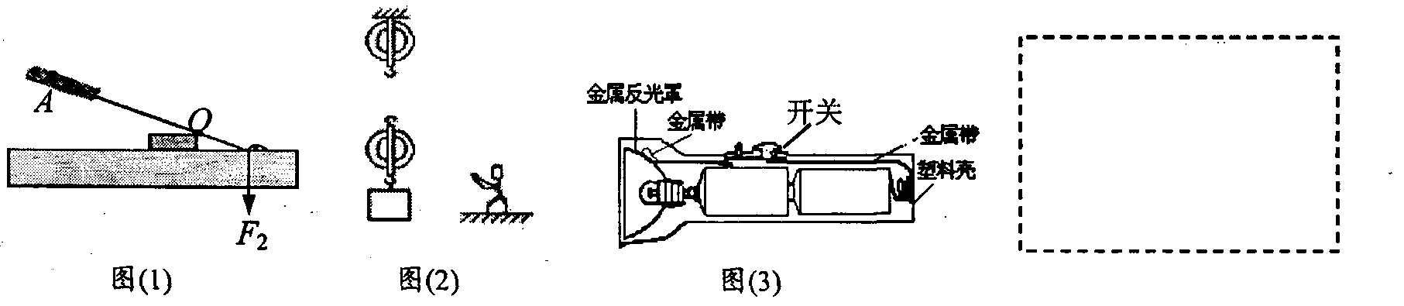
23．在“探究杠杆平衡条件”的实验中，先把杠杆的中点支在支架上，杠杆停在如图甲所示的位置，此时杠杆处于 ▲ _（选填“平衡”或“不平衡”）状态．为了使杠杆在水平位置平衡，可以将右端的平衡螺母向右调节，也可以将左端的平衡螺母向 ▲ 调节．（选填“左”或“右”）
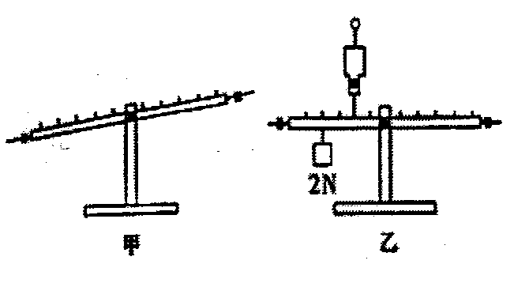
(1)在杠杆上挂2N的重物，如图乙所示，杠杆静止时弹簧秤的示数为 ▲ N，将所挂的重物往左移1格，杠杆重新平衡后，弹簧秤的示数会 ▲ （填“变大”、“变小”或“不变”)．
(2)某同学进行正确的实验操作后，得到的数据为F₁＝6N、L₁＝20cm、F₂＝4N和L₂＝30cm．该同学根据这些数据就得出了杠杆平衡条件为：F₁L₁＝F₂L₂，请你对该同学的做法进行评价： ▲ ．
(3)使杠杆在倾斜的位置做实验，也能得出杠杆平衡条件．这种实验方案与杠杆在水平位置做实验的方案相比较，我们选则在水平位置做实验，理由是 ▲ ．
24．学习了机械效率知识后，全班同学对“斜面的机械效率跟什么因素有关”这一课题提出了一些值得探究的猜想：
A．跟斜面的倾斜程度有关； B．跟斜面的粗糙程度有关；
C．跟斜面的长度有关； D．跟物体的重力有关．
小刚同学为了证实其中的部分猜想是否正确，设计方案并进行了探究，每次都匀速将物体从斜面底部拉到了斜面顶部，下表记录了他的探究过程和数据．[来源:Zxxk.Com]
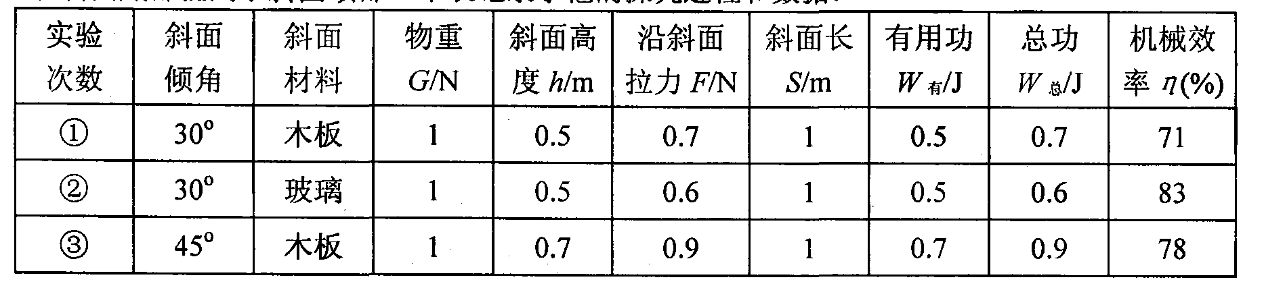
(1)通过对比实验①②数据，可初步验证猜想 ▲ （填写字母）．
(2)通过对比实验①③数据，可以初步得出的探究结论是：当其它条件一时， ▲ ．
(3)若要验证猜想D，应控制斜面的长、斜面的倾斜程度和 ▲ 不改变．
(4)小刚同学根据实验数据分析得出：沿同一斜面向上匀速拉动同一物体时，斜面倾角越 ▲ ，拉力越小．
(5)如果你是一位建筑设计师，需要设计一幢老年人俱乐部的大楼，受上述实验的启发，在设计楼梯时，你会把楼梯设计得较 ▲ （填“缓”或“陡”）．

25．为了比较水和沙子吸热本领的大小，小明做了如图所示的实验：在2个相同的烧杯中分别装有质量、初温都相同的水和沙子，用两个相同的酒精灯对其加热，实验数据记录如下表：
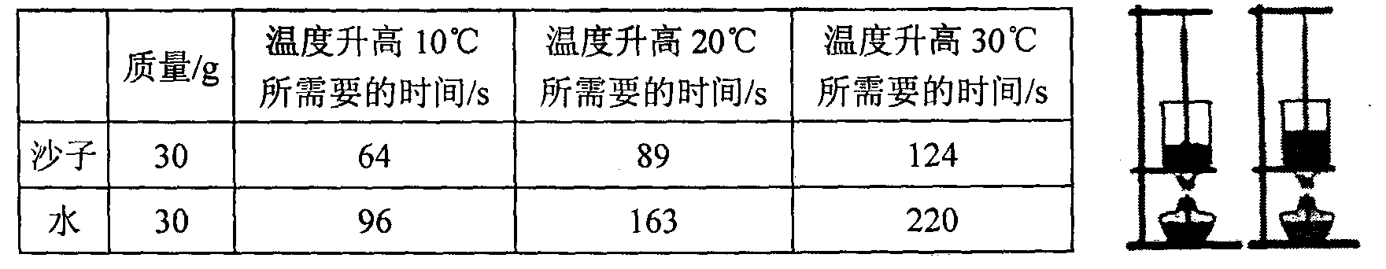
(1)在此实验中，用加热时间的长短来表示水和沙子 ▲ ．
(2)在实验中，应不停地用搅拌棒搅动水和沙子，其目的是： ▲ ．
(3)分析表中的实验数据可知；质量相同的水和沙子，升高相同的温度，水吸收的热量 ▲（选填“大于”或“小于”）沙子吸收的热量．
(4)可以推想，如果给质量相同的水和沙子加热相同的时间，则 ▲ （选填“沙子”或“水”）升高的温度会更高些．
(5)实验中，有些同学发现：刚开始加热时，情况与(4)的结论不符，你认为可能的原因是▲ ．（写出一点）

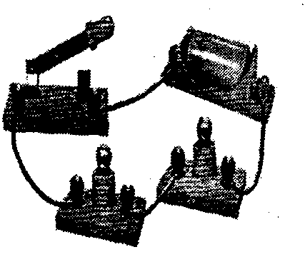
26．如右图所示，把两个小灯泡串联接入电路研究串联电路特点．
(1)开关闭合并且两灯都发光时，取下其中一个灯，可观察到
▲ 现象；
(2)在串联的两个小灯电路中再串联一个小灯，闭合开关后可观
察到 ▲ 现象；
(3)以上两个现象都说明了串联电路中 ▲ 这一特点．

27．小芳想验证重力势能与高度的关系：她在水平地面上铺一张纸，将篮球表面涂黑，使篮球分别从不同高度处自由下落，在纸上留下黑色圆斑A、B，如图所示．球从较高处下落形成的圆斑是图中 ▲ （选填“A”或“B”），判断的依据 ▲ ，同时发现，每次篮球落地后反弹的高度也不相同．针对这个问题大家进行了讨论，并提出了不同的猜想．
猜想1：篮球反弹的高度可能与球的型号有关；[来源:学科网ZXXK]
猜想2：篮球反弹的高度可能与下落的高度有关；
猜想3：篮球反弹的高度可能与地面材料有关，
于是，他们用两只充足气的#7(标准男子)、#6(标准女子)篮球及刻度尺，在水泥地面和木制地板上进行了实验，得到的实验数据如下表：
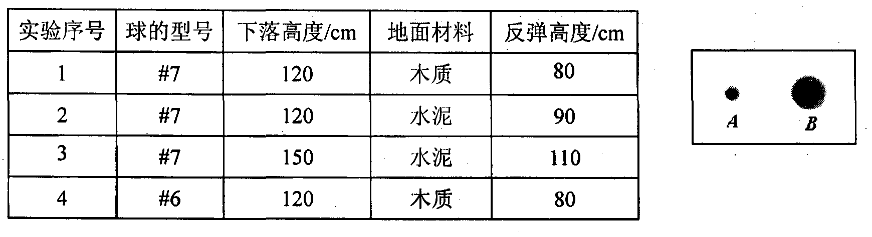
(1)要验证猜想2，需要选用实验序号为 ▲ 、 ▲ 的两组数据进行分析．
(2)通过实验，可得到的结论是：篮球反弹的高度与 ▲ 、 ▲ 一有关，与 ▲ 无关．

四、计算题（第28题6分，第29题8分，第30题6分，共20分）
28．一列质量为1×10³t的火车，以180km/h的速度在平直轨道上匀速行驶，整列火车受到的阻力是9×10³N．则
(1)火车的牵引力多大？
(2)火车行驶1min时间内，机车牵引力做了多少功？
(3)牵引力的功率多大？

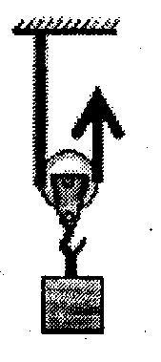
29．某工人用如右图所示的动滑轮将重物匀速提升2m，已知动滑轮重为10N(不计绳重和摩擦)．若拉力所做的功为196 J，求此过程中：
(1)工人所做的额外功为多少焦耳？
(2)有用功为多少？
(3)重物的重力为多少？
(4)机械效率是多少？

30．某锅炉将水从25℃加热到100℃消耗了6kg无烟煤，已知水的比热容是4.2×10³J/(kg．℃)，无烟煤的热值是3.4×10⁷J/kg．求：
(1)锅炉内200kg水吸收的热量是多少？
(2)完全燃烧6kg无烟煤放出的热量是多少？
(3)烧水过程中，锅炉的效率是多少？
